***Какими должны быть первые занятия с ножницами?***

Сначала ребенок должен научиться нарезать бумагу на кусочки и делать «бахрому». Помните, что процесс разрезания и нарезания хорошо влияет на развитие [мелкой моторики](https://www.google.com/url?q=http://karapysik.ru/razvitie-melkoj-motoriki-u-rebenka/&sa=D&usg=AFQjCNH_lnw8o5L-WgYnwLUjTaMo-dvwiA), усидчивости, терпеливости и других полезных качеств.

***Ножницы*** – опасная вещь. Попробуйте передать ребенку ножницы кольцами вперед и попросить его совершить такое же действие по направлению к вам. Если ребенок случайно перевернет ножницы кольцами к себе, исправьте его ошибку и повторите упражнение еще раз. Так малыш поймет, каким образом нужно передавать ножницы.

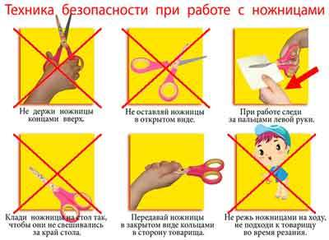

**Как правильно держать ножницы?**

1. Пусть малыш держит ручку так, чтобы большой палец смотрел наверх. Наденьте на пальчик одно из колечек ножниц.

2. Пусть малыш проденет кончик среднего пальца в другое колечко.

3. Поместите указательный палец ребенка на второе колечко (снаружи).

4. Безымянный палец и мизинец должны быть подогнуты (упираться в ладонь). Иногда безымянный палец вкладывается во второе колечко вместе с указательным.

5. Поместите перед ребенком лист бумаги (выше уровня его глаз). Когда ребенок режет бумагу в направлении наверх, он автоматически берет ножницы правильно.

***Желаем удачи и творческих идей!!***

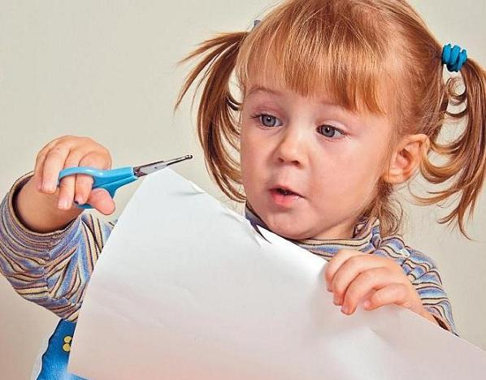

***Безопастность на дорогах***

**Что должны и чего не должны делать сами родители при движении?**

• Не спешите, переходите дорогу всегда размеренным шагом.

• Выходя на проезжую часть, прекратите разговаривать - ребенок должен привыкнуть, что при переходе дороги нужно сосредоточиться.

• Не переходите дорогу на красный или желтый сигнал светофора, переходить нужно только на зеленый свет.

• Переходите дорогу только в местах, обозначенных дорожным знаком «Пешеходный переход».

• Из автобуса, такси (троллейбуса, трамвая) выходите первыми. В противном случае ребенок может упасть или выбежать на проезжую часть.

• Не разрешайте детям играть вблизи дорог и на проезжей части.

• Привлекайте ребенка к участию в ваших наблюдениях за обстановкой на дороге: показывайте ему те машины, которые готовятся поворачивать, едут с большой скоростью и т. д.

• Не выходите с ребенком из-за машины, кустов, не осмотрев предварительно дороги, - это типичная ошибка, и нельзя допускать, чтобы дети ее повторяли.

• В автомобиле обязательно пристегнитесь ремнями; ребенка посадите на самое безопасное место: в специальное детское кресло, в середину или на правую часть заднего сиденья; во время длительных поездок чаще останавливайтесь: ребенку необходимо двигаться.

• Не будьте агрессивны по отношению к другим участникам движения. Вместо этого объясните ребенку конкретно, в чем их ошибка. Используйте различные ситуации для ознакомления с правилами дорожного движения, спокойно признавайте и свои собственные ошибки.

**РОДИТЕЛИ ПОМНИТЕ:**

**покупка автокресла для ребёнка –**

**это не роскошь, а важнейшая необходимость**

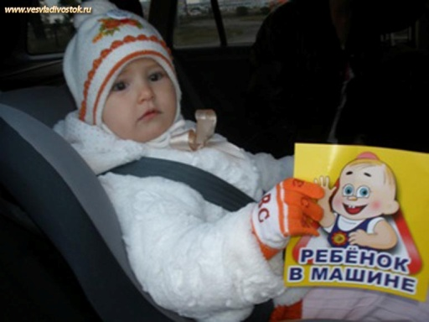

**Правила пожарной безопасности**

**Советы родителям:**

**1**. Не оставляйте на виду спички, зажигалки.

**2.** Не позволяйте детям покупать спички, сигареты.

**3.** Следите, как дети проводят свободное время, чем интересуются, с кем общаются.

**4.** По возможности не оставляйте детей без присмотра.

**5**. Не доверяйте маленьким детям наблюдать за топящимися печами, пользоваться газовыми приборами.

**ПОМНИТЕ!!!**

**Чтобы уберечь себя и семью дома необходимо:**

**1.** Отключите все электроприборы, не предназначенные для постоянной работы.

**2.** Убедитесь, что вами не оставлены тлеющие сигареты.

**3.** Отключите временные нагреватели.

**4.** Установите ограждения вокруг каминов, печей.

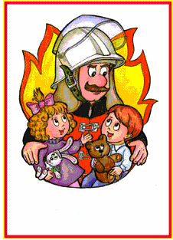 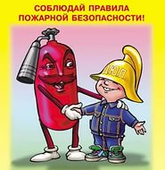

**МБДОУ «Детский сад №29 «Теремок»**

**родительское собрание**

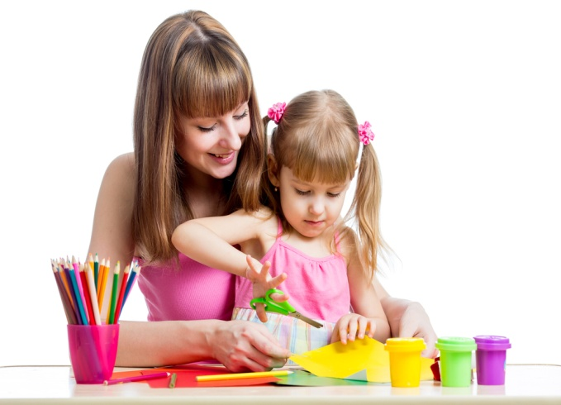

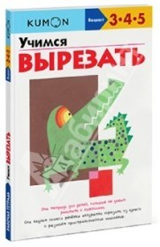

**Учим ребенка**

**вырезать**

**ножницами**

**Реж , 2017г**